
Открытые соревнования по спортивному ориентированию, посвященные
100-летию образования
Белорусского государственного университета

Техническая информация (Бюллетень №3)

Оргкомитет
- Главный судья – Дмитрий Кедышко;
- Главный секретарь – Елена Гуйдо;
- Зам. гл. судьи по дистанциям – Дмитрий Давидович;
- Старший судья старта – Мария Тамбасова;
- Начальник дистанции (спринт) – Дмитрий Крапивко;
- Начальник дистанции (средняя) – Сергей Воробей;
- Инспектор дистанции (средняя) – Дмитрий Давидович;
- Начальник дистанции (тренировка) – Дмитрий Давидович;
- Хронометраж – Алексей Лабчевский;
- Контроллер федерации – Сергей Солодкин.
Состав жюри:
- Сергей Солодкин;
- Анна Павлова;
- Никита Лаппо.

Программа соревнований

8 мая, суббота
11:00-14.00 | – | Приезд и регистрация участников в центре соревнований.
14:15 | – | Церемония открытия соревнований.
15:00 | – | Лично-командные соревнования на спринтерской дистанции.
До 18:00 | – | Награждение первого дня соревнований.

9 мая, воскресенье
12:15 | – | Церемония открытия Открытого чемпионата Беларуси.
13:00 | – | Лично-командные соревнования на средней дистанции. Открытый чемпионат Беларуси (средняя дистанция) для групп МЕ, ЖЕ. Этап Кубка БФО среди ветеранов.
До 16:00 | – | Награждение второго дня соревнований.

10 мая, понедельник
12:00-14:00 | – | Открытый старт на средней дистанции (проводится в формате тренировки по принципу «Зелёного стадиона»).
До 16:00 | – | Подведение итогов соревнований. Отъезд участников.
Отметка
На соревнованиях будет использоваться отметка SPORTident и SPORTident Air+. Допускается участие с личными SI-чипами любой серии. Также возможна аренда чипа у организаторов.
Порядок определения и награждения победителей (призеров)
Победитель и призеры определяются по результатам каждого дня соревнований согласно Правилам соревнований по спортивному ориентированию. Победитель и призеры соревнований награждаются дипломами и призами. В Open группах награждение не проводится.

Проживание
- Турбаза в аг. Валевка Новогрудского района (45 мест) – 6 руб./сутки.
Предварительный заказ проживания по тел.: +375(29) 9614753 (Оксана Арсеньевна).
- Спортзал в школе – 5 руб. за всё время.
Бронирование мест при заявке (указывать в примечаниях) до 4 мая 2021 года. После указанного срока обеспечение проживанием не гарантируется.
- Полевой лагерь не организуется. При проживании в палатках на месте старта второго дня соревнований просьба согласовать места установок палаток с организаторами.
- Возможно проживание в палатках на оз. Литовка: https://yandex.by/maps/-/CCU4MYboHB.
- Самостоятельное размещение участников в гостиницах Новогрудского и Дятловского районов.
Досуг
Новогрудок – один из исторических и культурных центров Беларуси. Прямо на дистанции Вашему вниманию будут представлены многочисленные памятники архитектуры, которые после соревнований можно осмотреть внимательнее.
Больше о памятниках архитектуры, истории и не только можно узнать в «Новогрудском историко-краеведческом музее». Информации: http://navagrudak.museum.by/.
Для любителей литературы отлично подойдёт посещение Дома-музея Адама Мицкевича, польского поэта белорусского происхождения. Информация: http://mickiewicz.museum.by/.
Есть куда сходить и ценителям изобразительного искусства. Картинная галерея Кастуся Качана ждёт Вас. Информация: https://kachangallery.com/.
За городом тоже есть на что посмотреть, например «Фэнтези-усадьба Литовка». Работает ежедневно с 11:00 до 19:00. Расположение: https://yandex.by/mApS/-/CCU4ITGXKA.

8 мая (спринтерская дистанция)
Центр соревнований
Центральная площадь г. Новогрудок - https://yandex.by/maps/-/CCUY6ZEsHB.
Координаты центра соревнований: 53.598706, 25.825073.
Парковка: https://yandex.by/maps/-/CCU4MBFnXC.
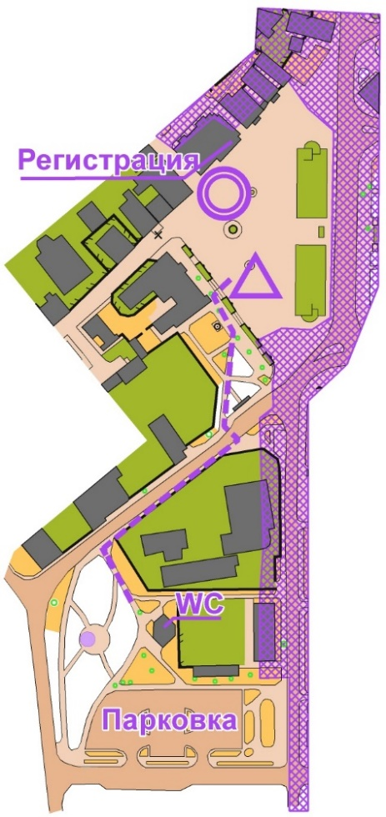
Карта
Карта «Новогрудок (центр)». Часть карты использовалась в 2013 году.
Авторы: Дмитрий Крапивко, 2013 г., Дмитрий Давидович, Дмитрий Кедышко, 2021 г.
ISSprOM 2019. Масштаб 1:4000, 1:3000. Сечение рельефа 2.5 м.
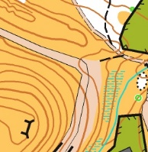
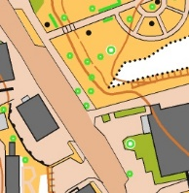

Описание местности
Центральная часть г. Новогрудок, территория Новогрудского замка, административные здания, частная застройка.

ВНИМАНИЕ! Запрещено передвижение участников по территории, указанной на карте знаками:

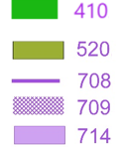

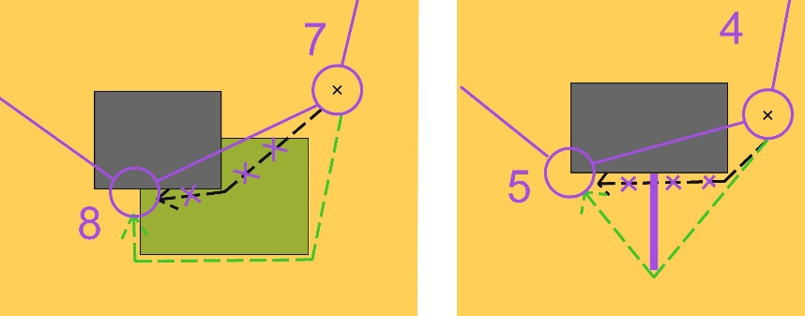
Зеленой линией указан разрешенный маршрут движения, черной - маршрут движения запрещен, в случае нарушения правил участник будет дисквалифицирован.

Опасные места
Бельевые веревки, крутые склоны, бетонные стенки, слабоинтенсивное движение машин внутри дворовых территорий и частного сектора, узкие проходы.
Форма одежды
Рекомендуется открытая форма одежды и обувь с неметаллическими шипами.
Параметры дистанций
Группа | Длина, км | Кол-во КП | Группа | Длина, км | Кол-во КП
М14 | 1,8 | 16 | Ж14 | 1,8 | 16
М16 | 2,1 | 20 | Ж16 | 2,1 | 20
М18 | 2,3 | 23 | Ж18 | 2,1 | 20
М21А | 2,3 | 23 | Ж21А | 2,1 | 20
М21Е | 2,4 | 26 | Ж21Е | 2,3 | 23
М35 | 2,3 | 23 | Ж35 | 2,3 | 23
М40 | 2,3 | 23 | Ж40 | 2,1 | 20
М45 | 2,3 | 23 | Ж45 | 2,1 | 20
М50 | 2,1 | 20 | Ж50 | 2,1 | 20
М55 | 2,1 | 20 | Ж55 | 2,1 | 20
М60 | 2,1 | 20 | Ж60 | 2,1 | 20
М65 | 2,1 | 20 | Ж65 | 1,7 | 18
М70 | 1,7 | 18 | Ж70 | 1,7 | 18
М75 | 1,7 | 18 | Ж75 | 1,7 | 18
М80 | 1,7 | 18 | Ж80 | 1,7 | 18
Open 1 | 2,4 | 26 | Open 2 | 2,1 | 20
Контрольное время: 60 минут для всех групп.
Легенды
- Впечатаны в карту;
- Дополнительные легенды индивидуально выдаются при входе в стартовый коридор.
Транспорт
Подъезд к месту проведения соревнований возможен на общественном междугороднем транспорте (автобусы, маршрутки). Заказать маршрутку можно на сайте: https://atlasbus.by/.

ВНИМАНИЕ! В связи с эпидемиологической ситуацией для снижения риска инфицирования обеспечения водой на финише дистанции не будет. Рекомендуется иметь собственный запас воды на время соревнований.

9 мая (средняя дистанция)
Центр соревнований
д. Барташи - https://yandex.by/maps/-/CCUY6ZtzhD.
Координаты центра соревнований: 53.425580, 25.602580.
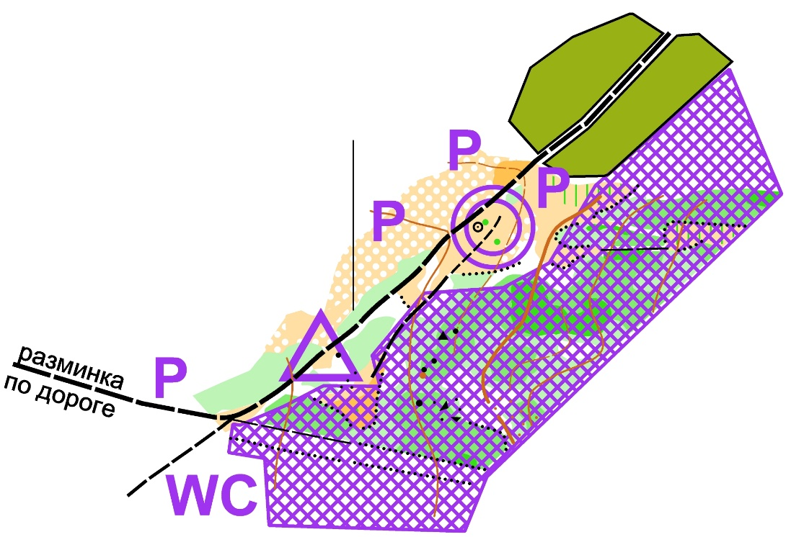
Карта
Карта «Дворец». Местность использовалась в 1988 году.
Автор: Сергей Воробей, сентябрь-октябрь 2020 г., апрель 2021 г.
ISOM 2017-2. Масштаб 1:10 000, 1:7 500. Сечение рельефа 5 м.
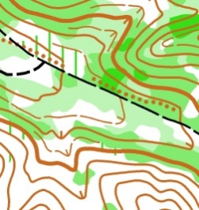
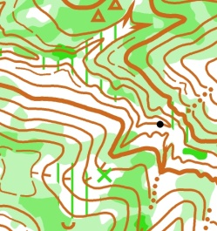

Описание местности
Рельеф овражисто-балочный с большим разветвлением лощин. Перепад высот на склоне до 70м. Лес преимущественно хвойных пород, с подлеском. (в подлеске встречаются заросли ежевики, повалы после зимы). Пробегаемость от очень плохой до обычной, есть небольшие участки хорошо пробегаемого леса, открытые участки отсутствуют. Дорожная сеть и наличие болотных участков практически отсутствуют. Грунт твердый.
ВНИМАНИЕ! В связи с большим количеством клещей в лесу рекомендуется использование противоклещевых средств!
Опасные места
Крутые склоны оврагов.
Форма одежды
Рекомендуется закрытая форма одежды и обувь с шипами.
Параметры дистанций
Группа | Длина, км | Кол-во КП | Масштаб | Набор высоты, м
М14 | 2,4 | 10 | 1:7 500 | 90
М16, Ж18, Ж21А | 3,4 | 14 | 1:10 000 | 160
М18 | 4,1 | 13 | 1:10 000 | 170
М21Е | 5,2 | 20 | 1:10 000 | 230
М35 | 4,8 | 19 | 1:10 000 | 220
М40, М45 | 4,5 | 18 | 1:10 000 | 210
М50, М55 | 4,1 | 18 | 1:7 500 | 120
М60, Ж45, Ж50 | 3,3 | 14 | 1:7 500 | 100
М65 | 3,1 | 13 | 1:7 500 | 120
М70, М75, Ж65 | 2,6 | 11 | 1:7 500 | 80
М80, Ж70, Ж75, Ж80 | 2,3 | 10 | 1:7 500 | 65
Ж14 | 2,3 | 8 | 1:7 500 | 90
Ж16 | 2,9 | 11 | 1:10 000 | 130
М21А, Ж21Е | 4,0 | 15 | 1:10 000 | 180
Ж35, Ж40 | 3,5 | 14 | 1:10 000 | 180
Ж55, Ж60 | 2,8 | 12 | 1:7 500 | 90
Ореn 1 | 4,1 | 16 | 1:7 500 | 120
Ореn 2 | 2,6 | 11 | 1:7 500 | 65
ВНИМАНИЕ! Ввиду отсутствия на карте дорожной сети для преодоления дистанций МЖ14 необходимо иметь навыки ориентирования, предусматривающие чтение рельефа.
Контрольное время: 150 минут для всех групп
Легенды
- Впечатаны в карту;
- Дополнительные легенды индивидуально выдаются при входе в стартовый коридор.
Границы района соревнований и аварийный азимут
С востока район ограничен грунтовой дорогой, с запада железной дорогой, с юга частично запаханными полями, частично ограничений нет. В случае потери ориентировки выходить на север к д. Барташи.
Транспорт
Подъезд к месту проведения соревнований возможен на общественном транспорте. Наиболее удобные дизель-поезда Лида-Барановичи и Барановичи-Лида (до ст. Дворец). Далее по схеме 3,5 км.

Схема проезда
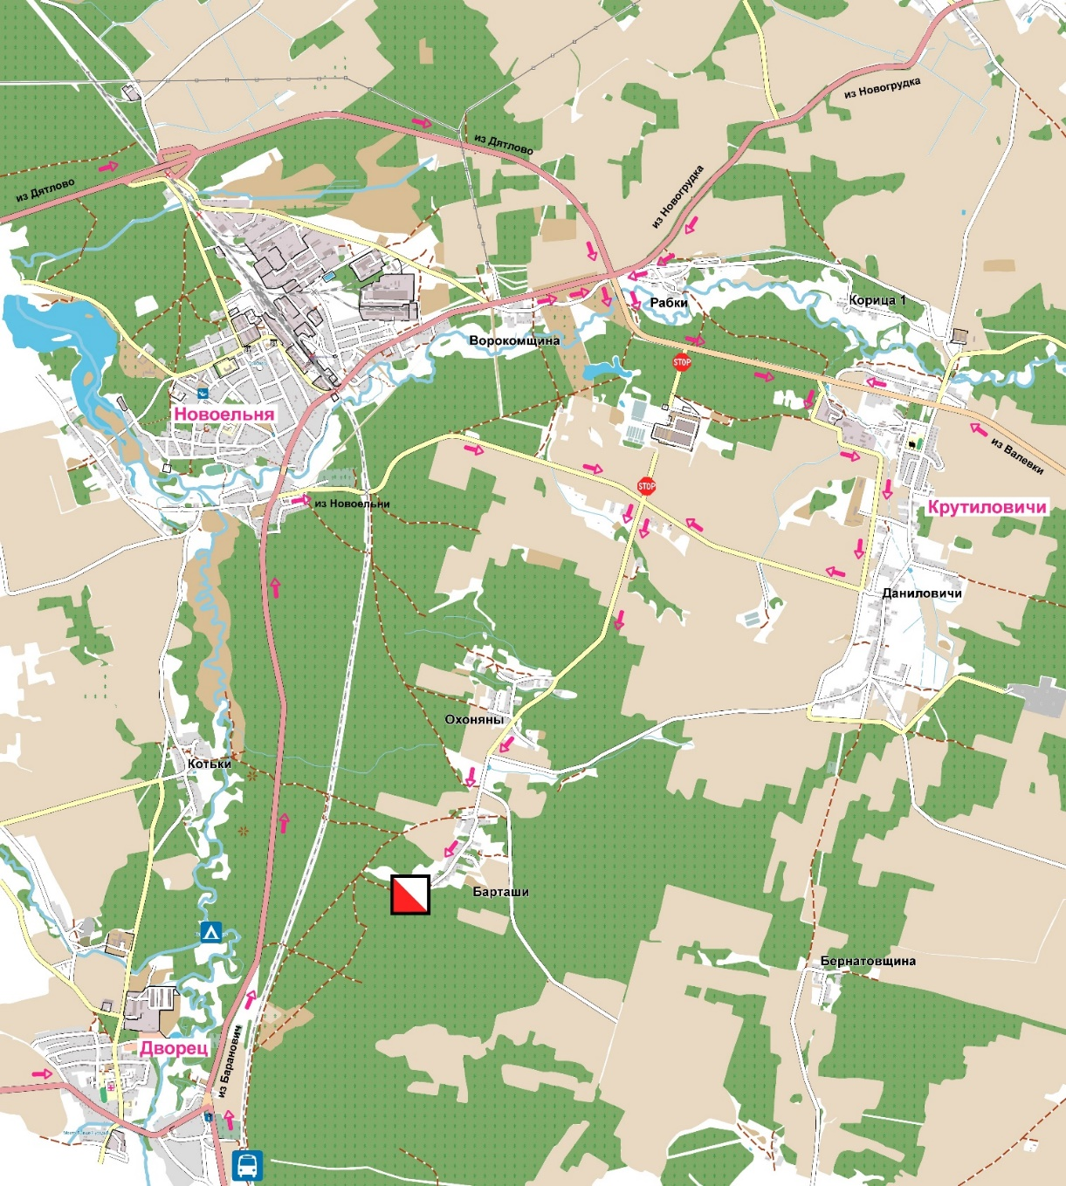

10 мая (открытая тренировка)
Центр соревнований
д. Барташи - https://yandex.by/maps/-/CCUY6ZtzhD.
Координаты центра соревнований: 53.425580, 25.602580.
Информация
Открытая тренировка проводится в формате «Зелёного стадиона». На выбор будут предложены дистанции разного уровня сложности. Заявка осуществляется до 14:00 6 мая через google-форму по ссылке: https://forms.gle/L7wvbQN2PBZe7XT77.
Для участников, не заявившихся через google-форму до 14:00 6 мая, на старте будет иметься небольшой запас карт (А5, масштаб 1:10 000).

Целевой взнос
Группы | Размер взноса
МЖ 14-18, МЖ 60-80, студенты | 5 руб.
МЖ 21-55 | 8 руб.
Аренда чипа входит в целевой взнос участия в открытой тренировке.
Параметры дистанций
Дист. | Длина, км | Кол-во КП | Масштаб | Рекомендации
Д1 | 5,01 | 18 | 1:7500 | Опытным, большой набор высоты
Д2 | 4,08 | 17 | 1:7500 | Опытным
Д3 | 3,73 | 15 | 1:7500 | Опытным
Д4 | 3,18 | 13 | 1:7500 | Опытным (Для старших ветеранов)
Д5 | 2,73 | 10 | 1:7500 | Продвинутым новичкам
ВНИМАНИЕ! Ввиду отсутствия на карте дорожной сети для преодоления дистанций, в том числе Д4-5 необходимо иметь навыки ориентирования, предусматривающие чтение рельефа.

